远端 Maze Teacher Forcing五步序列训练监视报告
北京时间 2026-10-05T18:11:14+08:00 每小时更新同一文档
当前实验已完成。正在320张地图阶段，已完成本阶段2000/2000次更新，累计13000/13000次更新。本报告用于检查五步连续决策的动作学习能力和训练进度。
最近完整数据集评估：320张地图，51,200个状态，一致率99.13%，KL 0.02401；评估发生于累计第13000次更新。训练批次的一致率另见曲线。

阶段进度
地图数 | 状态 | 阶段更新 | 全状态一致率 | 全状态 KL
5 | 已完成 | 2000/2000 | 99.23% | 0.0174
10 | 已完成 | 2000/2000 | 99.85% | 0.0074
20 | 已完成 | 2000/2000 | 99.92% | 0.0024
40 | 已完成 | 2000/2000 | 99.85% | 0.0045
80 | 已完成 | 1000/1000 | 99.25% | 0.0215
160 | 已完成 | 2000/2000 | 99.35% | 0.0172
320 | 已完成 | 2000/2000 | 99.13% | 0.0240

实验方法和指标口径
每条五步序列从可学习初始窗口开始，M为40 tick，每决策执行5 ticks。教师BFS动作驱动新状态；学生输出预测当前教师动作；5次决策内连续保留窗口与梯度，提前终止后屏蔽剩余位置。
每次更新均匀随机采样100个起始状态，形成100条五步序列，按5条序列分组累积梯度并按总有效决策数归一化后更新一次Adam。地图池5到320张逐阶段扩大，80图1000次更新，其余6阶段各2000次更新；Active权重和Adam保留，KB冻结且关闭侧向连接。每50次更新评估完整当前数据集。
Teacher-forcing训练起点五步序列一致率不等同于未见地图泛化，也不证明闭环成功。训练批次指标随随机采样波动；图中平滑曲线为最近50次更新均值。

训练曲线
同一张图覆盖更新，横轴为累计优化器更新次数。上排为训练KL和批次动作一致率，下排为梯度及全起点五步一致率。
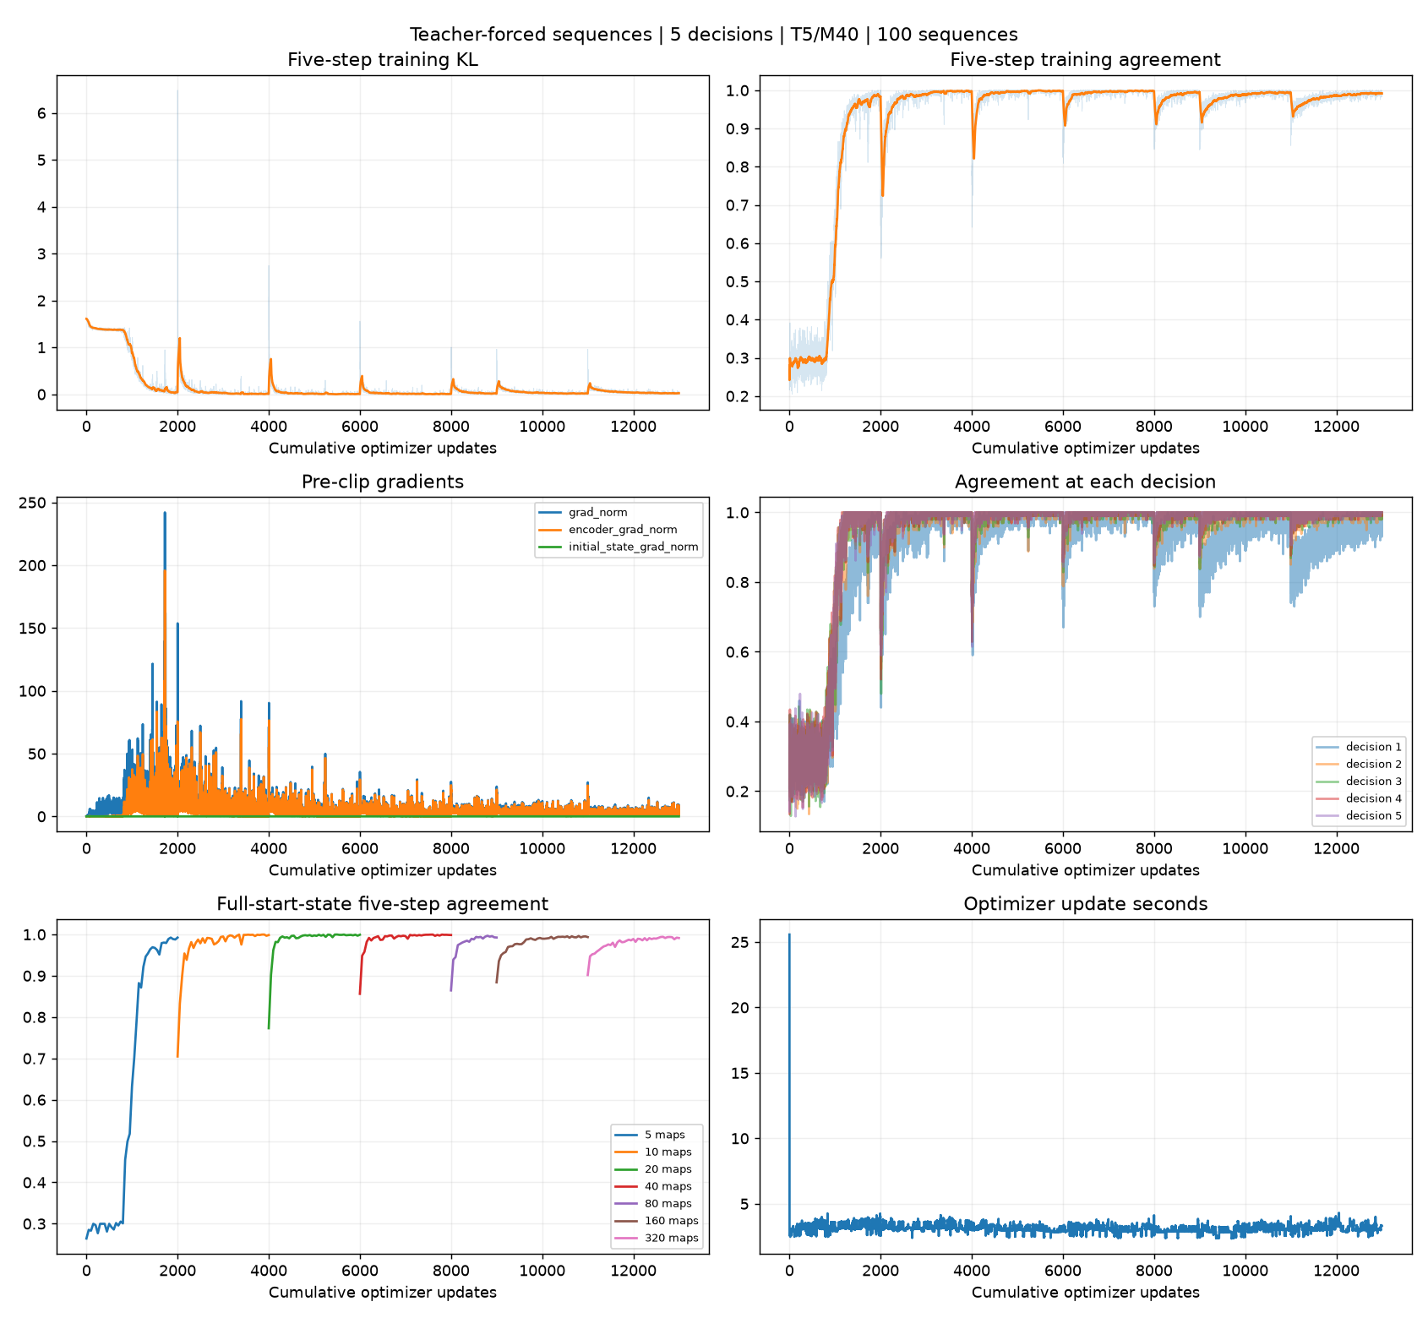
训练KL越低表示拟合当前标签越好。全起点五步一致率直接比较每个固定状态的学生argmax和教师动作，按地图池分别显示。初始窗口梯度用于确认可学习初始状态参与训练。

每小时监督记录
北京时间 | 地图数 | 阶段更新 | 累计更新 | 最近全状态一致率
10-05 01:28 | 5 | 433 | 433 | 29.97%
10-05 02:29 | 5 | 1462 | 1462 | 96.90%
10-05 03:31 | 10 | 437 | 2437 | 97.97%
10-05 04:30 | 10 | 1461 | 3461 | 99.88%
10-05 05:31 | 20 | 508 | 4508 | 99.63%
10-05 06:31 | 20 | 1565 | 5565 | 99.89%
10-05 07:32 | 40 | 598 | 6598 | 99.57%
10-05 08:59 | 40 | 1982 | 7982 | 99.87%
10-05 09:35 | 80 | 503 | 8503 | 98.80%
10-05 10:36 | 160 | 288 | 9288 | 96.94%
10-05 11:37 | 160 | 986 | 9986 | 99.15%
10-05 12:38 | 160 | 1500 | 10500 | 99.44%
10-05 13:39 | 320 | 50 | 11050 | 90.17%
10-05 14:38 | 320 | 450 | 11450 | 97.26%
10-05 15:50 | 320 | 450 | 11450 | 97.26%
10-05 16:56 | 320 | 1491 | 12491 | 99.03%
10-05 17:56 | 320 | 1950 | 12950 | 98.82%
10-05 18:11 | 320 | 2000 | 13000 | 99.13%

此文档由远端19339同步的日志生成；只读同步不会修改远端训练。原始数据保存在run/metrics.jsonl和run/evaluation.jsonl；曲线与监视记录保存在monitor目录。
退出记录 {"exit_code": 0, "time_unix": 1791194727.9211042}

